Plastyka 20.04-03.05.2020 r.
Dzień dobry.
Przepraszam za opóźnienie z przyczyn technicznych.
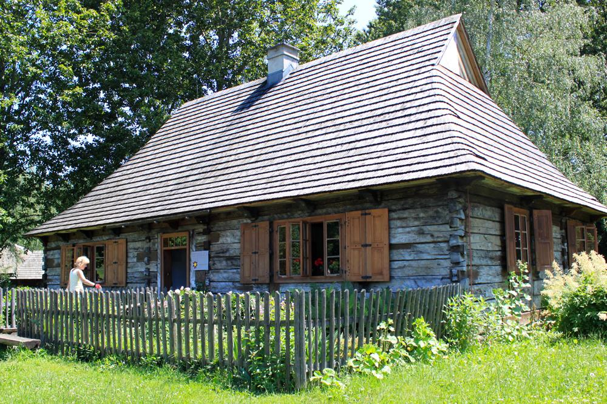
FOLKLOR i SZTUKA LUDOWA
Tradycje kultury ludowej wsi górnośląskiej w jej podstawowych grupach etnograficznych tarnogórsko-bytomskiej, pszczyńsko-rybnickiej, raciborskiej, cieszyńskiej, beskidzkiej, opolskiej kultywowane były przez pokolenia, mimo narastającego w XIX/XX w. procesu germanizacji tych ziem. W wielu rejonach makroregionu pozostały one nadal żywe w stroju, gwarze, sztuce ludowej, architekturze (Bytom-Rozbark, Dąbrówka Wielka, wsie pszczyńskie między Wisłą a Gostynką, wsie raciborskie, cieszyńskie i górale śląscy). Turysta dostrzeże to w mowie i pieśni o staropolskim brzmieniu. Śląską pieśń ludową i taniec rozsławił Zespół Ludowy Pieśni i Tańca „Śląsk”, a literaturę liczne konkursy „gawędziarzy śląskich”. W 1. 1950-55 Państwowy Instytut Sztuki nagrał na taśmy magnetofonowe ponad 12 000 pieśni z makroregionu południowego.
Sztuka ludowa Górnego Śląska najpiękniej wyraża się w architekturze drewnianej, której pojedyncze relikty odnaleźć możemy jeszcze w wielu wsiach śląskich, a skoncentrowane w parkach etnograficznych i skansenach w Chorzowie, Pszczynie i Opolu-Bierkowicach.
W wielu wsiach i miasteczkach do dzisiaj mieszkańcy kultywują sztukę ludową. Kobiety wykonują pięknie haftowane serwetki (górale beskidzcy z Koniakowa). Mężczyźni uprawiają rzeźbę w drewnie, w graficie elektrodowym, węglu oraz malarstwo sztalugowe. Najciekawszymi do tej pory reprezentantami nieprofesjonalnej twórczości robotniczej w malarstwie byli Teofil Ociepka i Paweł Wróbel górnicy z Katowic-Janowa.
Co roku wieś śląska wraca do dawnych zwyczajów i obrzędów ludowych. Najbardziej znane to: chodzenie z choinką, szopką, gwiazdą, gaikiem, topienie marzanny, puszczanie wianków na wodę, malowanie kraszanek, śmigus, prządki, skubaczki, procesje w Niedzielę Palmową i Dniu Bożego Ciała, wielkanocne procesje konne w rejonie Raciborza, korowody i zabawy dożynkowe, m.in. „Żniwioki” w woj. opolskim.

W skansenach i ośrodkach wypoczynkowych (Wiśle, Ustroniu) organizuje się imprezy folklorystyczne, m.in. w Chorzowie „Wici folklorystyczne”, w Pszczynie „Spotkania pod Brzymem”, Wiśle, Szczyrku, Żywcu i Oświęcimiu „Tydzień Kultury Beskidzkiej”, Opolu-Bierkowicach ,,Żniwiok opolski”.
Współcześnie coraz częściej organizacji imprez popularyzujących folklor śląski podejmują się mass media: Radio „Katowice”, Radio „TOP”, Telewizja Katowice, redakcje gazet śląskich oraz Związek Górnośląski (m.in. „Śląskie śpiewanie”, „Gody śląskie”).
Zapraszam Was do obejrzenia filmiku:
Siódmy odcinek cyklu „Tradycja nie umiera” poświęconego tradycyjnym wpływom we współczesnym świecie, jak się okazuje wciąż żywym i inspirującym kolejne pokolenia. Tym razem tematem przewodnim jest design. Cykl stanowi fascynującą opowieść o tym jak sztuka ludowa przenika do naszego współczesnego świata.
https://www.youtube.com/watch?v=MuoGoqK52AE

Zapraszam Was do wykonania pracy inspirowanej sztuką ludową. Czas realizacji do 3 maja.
Poniżej przykłady:
https://www.youtube.com/watch?v=kzXcA4nbFBI
https://www.youtube.com/watch?v=pSsoTlFn3gs
https://www.youtube.com/watch?v=wkJDVGEDxvM
https://www.youtube.com/watch?v=Fo_iIsb9JAw
https://www.youtube.com/watch?v=syMQ-SApU_w
https://www.youtube.com/watch?v=6DuG8vRUr3g
https://www.youtube.com/watch?v=jQz1lJ0X8Cc
https://www.youtube.com/watch?v=TX_c7FEIVrc

Z wyrazami szacunku, Krzysztof Karcz

